Дистанционная олимпиада по обществознанию 11 класс

Рекомендуемое время выполнения заданий – 60 минут.

1. (1 балл) Какая из названных религий не относится к числу мировых? Выберите правильный ответ.
а) христианство б) буддизм в) ислам г) иудаизм

2. (1 балл) Иллюстрацией какого закона логики является следующий эпизод из сказки о Буратино?
Народный лекарь Богомол сухими, как травинки, руками начал дотрагиваться до Буратино.
– Одно из двух, – прошелестел он, – или пациент жив, или он умер. Если он жив – он останется жив или он не останется жив. Если он мертв – его можно оживить или нельзя оживить.
Выберите правильный ответ.
а) закон тождества б) закон противоречия
в) закон исключения третьего г) закон достаточного основания

3. (2 балла) Какие экономические явления изучает микроэкономика? Выберите три правильных варианта ответа.
а) факторы, определяющие спрос на отечественные автомобили
б) особенности поведения покупателей в сетевых продуктовых магазинах
в) оптимальный размер ставки рефинансирования во время падения курса национальной валюты
г) основные источники пополнения государственного бюджета
д) рост уровня безработицы в Нижегородской области вследствие принятия Закона «О банкротстве»
е) расчёт альтернативной стоимости специализации фермерского хозяйства на выращивании картофеля

4. (2 балла) К какому термину относятся следующие характеристики? Ответ на вопрос – имя существительное в именительном падеже единственного числа.
Система организации верховной государственной власти как формы представительной демократии, при которой:
а) ведущей является роль законодательной власти (парламента);
б) разграничены функции законодательной и исполнительной властей;
в) партия, получавшая большинство мест в парламенте, становится политически господствующей.

Ответ: ___________________

5. (2 балла) Исследователи выделяют несколько типов девиантного поведения. Соотнесите типы поведения и их характеристики, ориентируясь на названия. Ответ запишите в виде комбинации цифр и букв без пробелов между знаками и запятых, цифры должны идти по порядку, например, 1а2б3г…
Типы девиантного поведения | Характеристика
1) делинквентное (от лат. «проступок»)  2) аддиктивное (от англ. «зависимость»)  3) патохарактерологическое  4) психопаталогическое  5) на базе гиперспособностей | а) сопровождается девиациями в обыденной жизни при особой одарённости и даже гениальности в других сферах деятельности  б) отчётливо выражена антиобщественная направленность  в) обусловлено психическими расстройствами  г) стремление к уходу от реальности посредством приёма психоактивных веществ, либо чрезмерным увлечением определёнными видами деятельности  д) обусловлено патологическими изменениями характера вследствие дефектов воспитания

Ответ: ___________________

6. (2 балла) Кто является лишним в перечне? Выберите один вариант ответа.
а) Г. Спенсер б) Т. Веблен в) И. Фишер
г) Д. Рикардо д) М. Фридман

7. (2 балла) Решите правовую задачу.
15-летний Егор, обучающийся в 9-ом классе общеобразовательной школы, по устному распоряжению директора комбината бытового обслуживания 12 сентября был принят на работу инспектором в справочное бюро (с режимом работы 5 раз в неделю по 4 часа). Через два дня к директору обратилась мать мальчика и попросила уволить сына, считая, что он был принят на работу незаконно (без ее согласия) и должен продолжить учебу в школе.
Правильно ли был оформлен прием на работу подростка?
Выберите несколько правильных вариантов ответа.
а) Директор имел право принять на работу Егора без согласия родителей, так как ему уже исполнилось 15 лет, и предполагаемая деятельность относится к лёгким видам труда.
б) Заключить трудовой договор с Егором директор мог только с согласия родителей (или одного из родителей) и органа опеки.
в) Директор не имел права принять Егора на работу, так как ему не исполнилось 16 лет, и он является учащимся общеобразовательной школы.
г) Так как Егор предполагал работать в свободное от работы время, трудовой договор мог быть заключён и в устной форме.
д) Трудовой договор должен был быть заключён в письменной форме.
е) Рабочее время, установленное для Егора, не соответствует нормам трудового права, так как продолжительность рабочего дня для учащихся общеобразовательных учебных заведений в возрасте 14 – 16 лет не должна превышать 2,5 часа.
ж) Рабочее время, установленное для Егора, соответствует нормам трудового права, так как для несовершеннолетних работников в возрасте 14 – 16 лет продолжительность рабочей недели не должна превышать 24 часа.

8. (2 балла) Решите экономическую задачу.
Заработная плата в стране N за 5 лет выросла на 80%. Инфляция в этот период находилась на уровне 15% в год. Как изменилась реальная заработная плата в этой стране?
Выберите правильный вариант ответа.
а) выросла на 5% б) не изменилась в) выросла на 10 или более %
г) снизилась на 10 или более % д) снизилась менее чем на 10%

9. (3 балла) Решите головоломку. Вставьте в схему пропущенные элементы.
ЮРИДИЧЕСКИЕ ФАКТЫ
1 __________
правовые состояния
деяния
правомерные
неправомерные
юридические 2 ______
юридические акты
3 ___________
проступки
административные акты
4 ___________

Полученные слова запишите в таблицу ключа. Буквы в ключе окажутся пронумерованными. Составьте ответ (юридический термин), используя буквы под указанными номерами.

Ключ
термин 1 |  |  |  |  |  |  | термин 2
1 | 2 | 3 | 4 | 5 | 6 | 7 | 8 | 9 | 10 | 11 | 12 | 13 | 14 | 15
термин 3 |  |  |  |  |  |  |  |  |  |  |  | термин 4
16 | 17 | 18 | 19 | 20 | 21 | 22 | 23 | 24 | 25 | 26 | 27 | 28 | 29 | 30 | 31 | 32 | 33

Ответ
29 | 18 | 31 | 26 | 14 | 5 | 2 | 28 | 8 | 9 | 1 | 2 | 3 | 25 | 9 | 10 | 20
 |  |  |  |  |  |  |  |  |  |  |  |  |  |  |  |  | Ь

Ответ: ________________________________________

10. (3 балла) «Подумай, как трудно изменить себя самого, и ты поймешь, сколь ничтожны твои возможности изменить других», – заметил известный французский поэт, сатирик, историк, правозащитник, он же философ и капиталист Франсуа Аруэ. Нам, правда, он более известен под другим именем. Вы сможете прочитать его в выделенных клетках, если правильно ответите на вопросы кроссворда. Каждый из терминов ключа представлен не словесным определением, а рисунком.
¹
²
³
⁴
⁵
⁶
⁷

Кроссворд

Ключи:
1) | 2) | 3)
 |   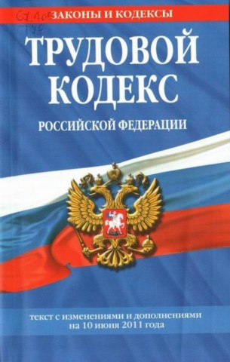  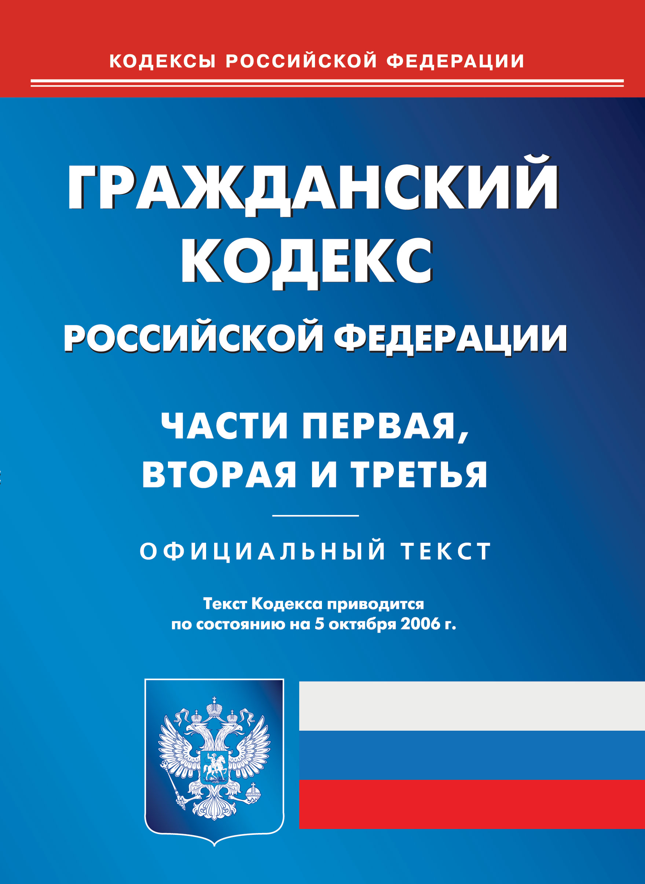    ??? |   РОД  РОД  РОД  РОД  РОД  РОД
4) | 5) | 6) | 7)
 |  | 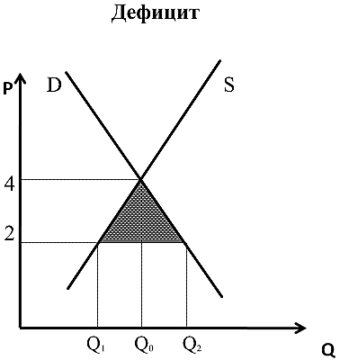 | 

Ответ: _________________________

Всего 20 баллов.

